Безударная гласная в корне. Задания
1. Определи вид безударной гласной в корне слова в каждой паре слов.
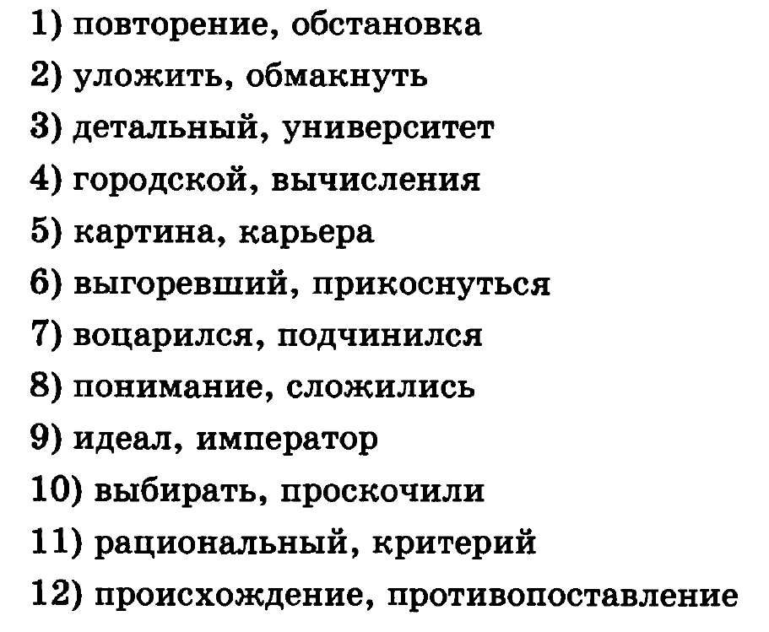
2. Определи вид безударной гласной в корне слова, вставь пропущенные буквы.
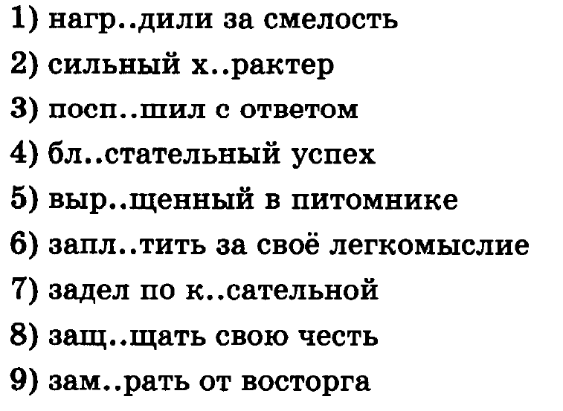
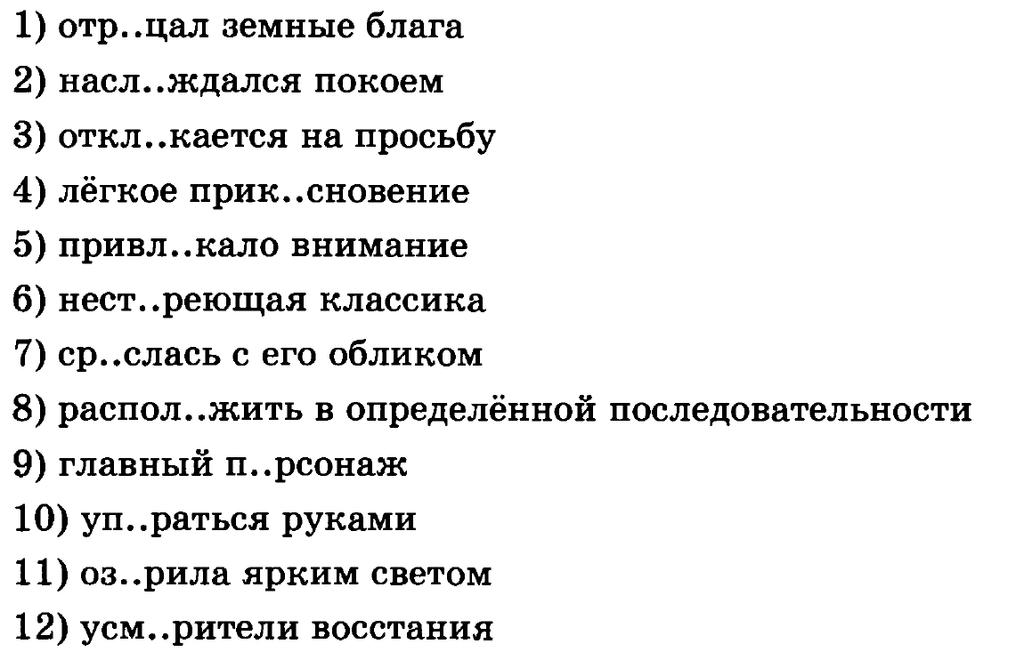
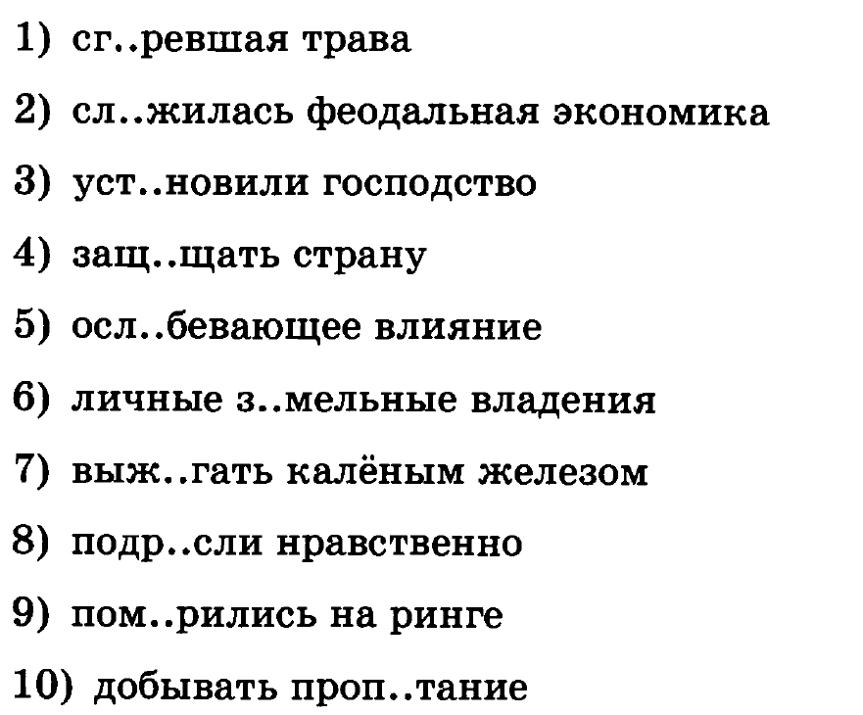
3. Найди в каждой строке «лишнее» слово, написание которого регулируется иным, нежели у других слов, правилом. Вставь пропущенные буквы, объясни написание слов.
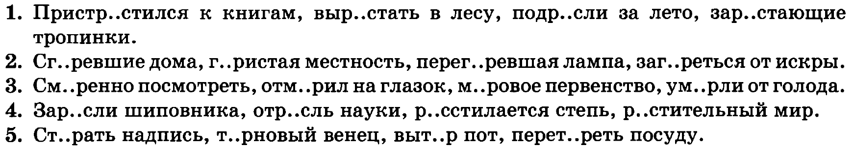
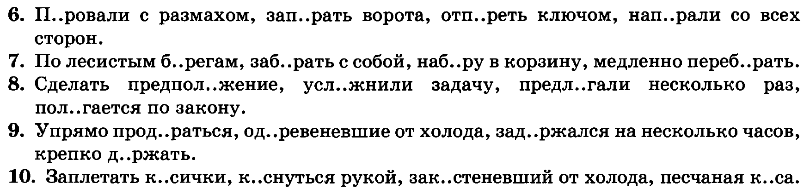
4. Определи вид безударной гласной в корне слова, вставь пропущенные буквы.


